PROPUESTA DE COLABORACIÓN
{{FECHA}}

Preparada para
{{NOMBRE_EMPRESA}}
{{SECTOR}}
OBJETIVO
{{TEXTO_OBJETIVO}}
LÍNEAS DE COLABORACIÓN
• {{LINEAS}}
APORTACIÓN ECONÓMICA
{{IMPORTE}} — vía {{VIA}}
Duración: 1 año, renovable · Aplicable deducción del Impuesto de Sociedades (40%).

COMPROMISO INTEGRA
"Por la Diversidad de Talento en los Equipos de trabajo"
Con la puesta en marcha de esta iniciativa, {{NOMBRE_EMPRESA}} entra a formar parte de Compromiso Integra: red de empresas de primer nivel que apuestan por la creación de valor social a través del empleo socialmente responsable (ESG).
RED COMPROMISO INTEGRA
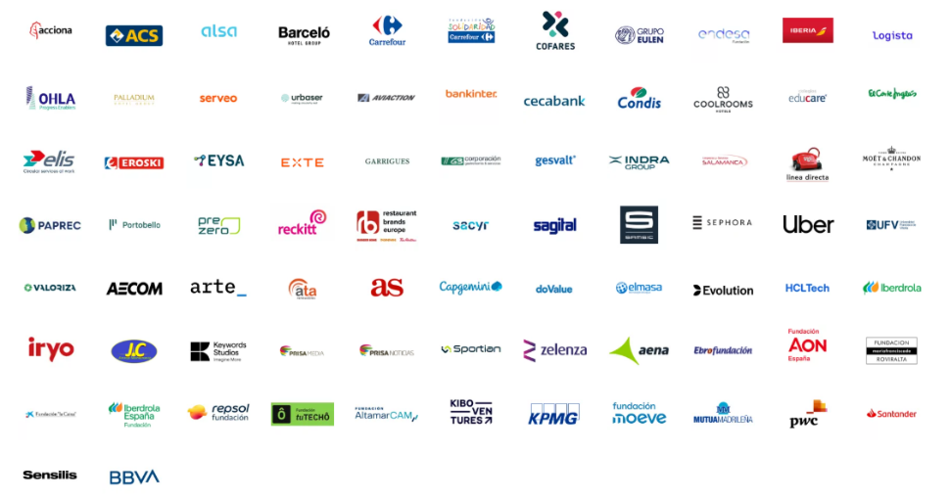
AGENDA 2030 · DIMENSIÓN SOCIAL ESG
Esta propuesta contribuye al cumplimiento de los Objetivos de Desarrollo Sostenible de la Agenda 2030 y a mejorar la clasificación ESG en la Dimensión Social de {{NOMBRE_EMPRESA}}.
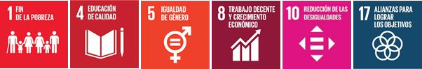
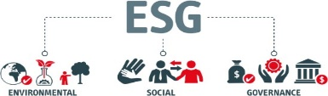

ACCIONES CONJUNTAS
Propuesta de colaboración con {{NOMBRE_EMPRESA}}
Reclutamiento y selección inclusiva
Ofrecemos un servicio ilimitado para favorecer la integración de personas en exclusión social (mujeres víctimas de violencia, personas sin hogar, ex reclusos, ex drogodependientes…) y personas con discapacidad en los equipos de trabajo.
• Reclutamiento, valoración y selección de candidatos.
• Derivación de candidatos a ofertas asegurando ajuste perfil-puesto.
• Envío de bolsas de candidatos con perfiles recurrentes.
• Citación a entrevista de los candidatos seleccionados.
• Seguimiento de los procesos de selección y post contratación.
Voluntariado corporativo y formación
Promovemos la participación y compromiso de los empleados a través de actividades de voluntariado con beneficiarios de la Fundación, como herramienta de mejora de la empleabilidad y de atracción y retención de talento.
• Escuela de Fortalecimiento: programa integral de formación prelaboral que mejora la empleabilidad de los candidatos.
• Integra-Te: programa de inmersión práctica enfocado en competencias básicas para la búsqueda de empleo.
Transformación cultural e igualdad corporativa
• Jornadas de sensibilización para directivos, mandos intermedios y empleados.
• Talleres experienciales para favorecer la eliminación de barreras y prejuicios.
• Campañas de concienciación alineadas con días conmemorativos de los colectivos.
Imagen de marca y comunicación
• Mesas de buenas prácticas, Conversaciones ESG y Paneles de expertos entre las empresas de la Red.
• Inclusión del logotipo en materiales divulgativos, newsletter y memoria anual.
• Informe Anual de Huella Social (ESG) para dar respuesta a la normativa CSRD, índices y ratings ESG.

BENEFICIOS PARA LA COMPAÑÍA
• Inclusión de talento diverso y potenciación de una cultura inclusiva dentro de la organización.
• Posicionamiento como referente en la integración laboral de personas vulnerables.
• Empleados comprometidos con la estrategia empresarial de DE&I y orgullo de pertenencia.
• Sensibilización y concienciación sobre el valor de la diversidad e igualdad de oportunidades.
• Extensión de la huella social a clientes, proveedores y otros grupos de interés.
• Retorno económico por bonificaciones de la Seguridad Social e incentivos a la contratación inclusiva.
• Refuerzo de la imagen de marca y visibilización de la dimensión social del ESG.
• Cumplimiento de la normativa vigente (LGD, CSRD).

Anualmente, facilitamos un "Informe de huella social" con el resumen de todas las acciones realizadas y el impacto generado, así como la información requerida para los EINF (Estados de información no financiera).
PRESUPUESTO ECONÓMICO
La financiación de este proyecto supone una inversión sostenible que contribuye a transformar la vida de las personas, generando además un impacto positivo en la compañía, los empleados y la sociedad.
Donación: {{IMPORTE_CUERPO}} · vía {{VIA_CUERPO}}
Duración del convenio: 1 año, renovable
Ámbito de actuación: Madrid, Barcelona, Zaragoza, Valencia, Andalucía (Sevilla, Málaga y Cádiz), Canarias y Baleares.
(*) Aplicable deducción del Impuesto de Sociedades (40%). Bonificaciones por contratación de personas con discapacidad, mujeres víctimas de violencia y personas en exclusión social. Ahorro en la LGD a través de la contratación directa de PcD.


